«Методическая разработка внеурочного мероприятия, разработанного учителем и самоанализ».

МБОУ «СОШ с. Петрунь»

Алексеева Тамара Александровна

Учитель математики.

«Музыка есть таинственная арифметика души;
Она вычисляет, сама того не подозревая»
Г.Лейбниц.

Математическая игра "Поле чудес"
Форма мероприятия: игра.
Цели мероприятия: расширить знания учащихся, развивать познавательный интерес, интеллект, воспитывать стремление к непрерывному совершенствованию своих знаний; формировать товарищеские отношения; прививать интерес к изучению математики, любви к своему отечеству, испытать гордость за своих соотечественников, расширить кругозор.
Задачи:
- развивать интерес к математике;
- содействовать воспитанию чувства доброты;
- активизация познавательной активности;
- развивать творческие способности учащихся, ассоциативное мышление, воображение и фантазию;
- формировать потребность поиска ответов на возникающие вопросы;
- воспитывать открытую, свободную личность, способную к познанию, активному действию.
Оборудование:
- крутящийся барабан со стрелкой;
- две шкатулки;
- ящик;
- призы;
Участники игры:
Учащиеся среднего звена.
Условия игры:
Игроки должны отгадать строчку из знаменитых песен, где есть числа.
Рассказывается история создания песен.
Ход игры:
Отбираются игроки по жребию.
Математика и музыка – два школьных предмета, два полюса человеческой культуры. Слушая, музыку мы попадаем в волшебный мир звуков и открываем в ней совершенство, простоту и гармонию. Решая математические задачи, мы погружаемся в строгое пространство чисел. И не задумываясь о том, что мир звуков и пространство чисел издавна тесно связаны друг с другом. Сегодня мы играем игру «Поле чудес», где числа и музыка соединяются в песне.
Первая тройка.
Песенка о знаменитом капитане.
1 | 2 | 3 |  | 4 | 5 | 6 | 7 | 8 | 9 | 10 | 11 | 12 | 13 |  | 14 | 15 |  | 16 | 17 | 18 | 19 | 20
р | а | з |  | п | я | т | н | а | д | ц | а | т | ь |  | о | н |  | т | о | н | у | л

«Песенка о капитане»
История песни:
«Песенка о капитане» впервые звучала в кинофильме "Дети капитана Гранта" (1936)
Авторы:
Исаак Осипович Дунаевский (1900-1955)
Василий Иванович Лебедев-Кумач (1898-1949)
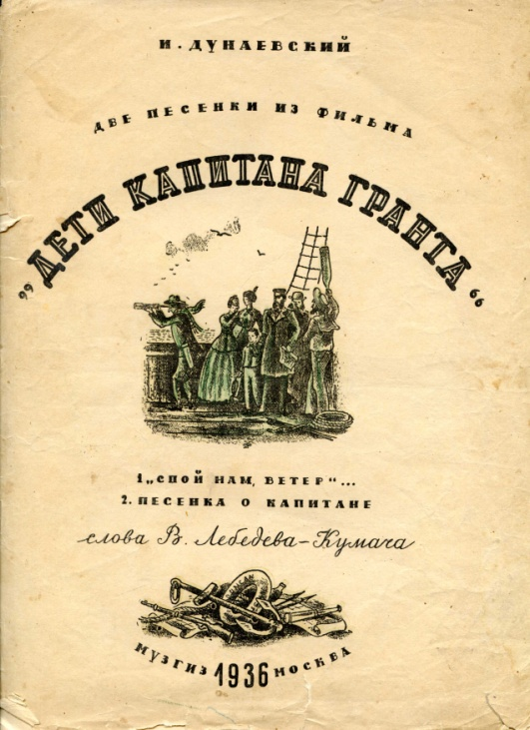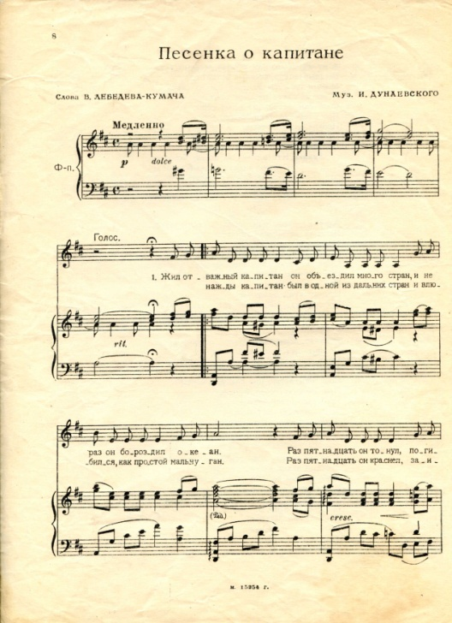
Текст песни:

Жил отважный капитан,
Он объездил много стран,
И не раз он бороздил океан.
Раз пятнадцать он тонул,
Погибал среди акул,
Но ни разу даже глазом не моргнул.
И в беде,
И в бою,
Напевал он всюду песенку свою:
«Капитан, капитан, улыбнитесь,
Ведь улыбка — это флаг корабля.
Капитан, капитан, подтянитесь.
Только смелым покоряются моря!»
Но однажды капитан,
Был в одной из дальних стран.
И влюбился, как простой мальчуган.
Раз пятнадцать он краснел,
Заикался и бледнел,
Но ни разу улыбнуться не посмел.
Он мрачнел,
Он худел,
И никто ему по-дружески не спел:
«Капитан, капитан, улыбнитесь,
Ведь улыбка — это флаг корабля.
Капитан, капитан, подтянитесь.
Только смелым покоряются моря!»

Игрок, выигравший первый тур, выходит в финал. Проигравшие получают небольшие призы (тетрадки).
Вторая тройка.
Песня о знаменитом сибирском тракте.
1 | 2 | 3 | 4 | 5 | 6 |  | 7 | 8 | 9 |  | 10 | 11 | 12 | 13 | 14
с | т | о | я | л | и |  | т | р | и |  | с | о | с | н | ы

Песня – «На Муромской дорожке» — русская народная песня.
История песни:
Как видно из самой песни, она родилась в городе Муроме, возле Владимира (ныне Муром - город Владимирской области). Это место известно особыми песенными распевами. По одной из версий, слово мурома происходит от черемисского глагола мурам — пою (муромо — песня), в связи с чем мурома — место пения, веселья.
Народная песня подразумевает, что автор неизвестен. Однако исследователь песни Юрий Евгеньевич Бирюков приводит несколько мнений, в достоверность которых можно верить, а можно и не верить, поскольку никаких подтверждений нет. Среди авторов кто-то называл Матвея Ивановича Ожегова (1860—1934). Ожегов действительно обрабатывал народные песни и издавал свои обработки, однако на авторство именно этой песни никогда не претендовал, что позволяет сделать вывод о неверном приписывании ему этой песни^{[1]}. Была и еще версия авторства царицынского поэта Василия Тёмного, но и ее Ю. Бирюков тоже посчитал ошибочной.
Нет у песни и единого текста. У нее есть несколько вариантов, но рассказывает об одном: о несчастной девичьей любви, это так называемая песня-страдание. Ю. Бирюков привел самый длинный вариант этой песни — обычно исполнители довольствуются лишь несколькими куплетами. Вот этот вариант:
По Муромской дорожке

Стояли три сосны.
Со мной прощался милый
До будущей весны.
Он клялся и божился
Одну меня любить,
На дальней на сторонке
Меня не позабыть.
А я ему внимала
Беспечною душой,
Слова я повторяла
Той клятвы роковой.
Но вот он встрепенулся,
В последний раз обнял,
Взглянул он в мои очи,
Потом поцеловал.
Сел на коня, помчался
В неведомую даль,
Оставил в моем сердце
Тоску лишь да печаль.
И с этою кручиной
Я ночи не спала,
Сидела на крылечке,
Всё милого ждала.
Однажды мне приснился
Тревожный, страшный сон,
Что милый мой женился,
Нарушил клятву он.
А я над сном смеялась,
Подружкам говоря:
Не может того сбыться,
Чтоб мил забыл меня.
Но вскоре сон мой сбылся,
И раннею весной
Мой милый возвратился
С красавицей-женой.
Я у ворот стояла,
Когда он проезжал.
Меня в толпе народа
Он взглядом отыскал.
Увидел мои слезы,
Глаза он опустил
И понял: мое сердце
Навеки он сгубил.
Сгубил он жизнь младую.
Зачем теперь мне жить?
Ужель свою мне клятву,
Как он, навек забыть…
Пойду я в лес-дубраву.
Там реченька течёт.
В холодные объятья
Она меня возьмёт.
Когда меня достанут
С того речного дна,
Тогда злодей узнает,
Что клятве я верна.
По Муромской дорожке
Стояли три сосны.
Со мной прощался милый
До будущей весны.

В 1993 году был снят фильм-мелодрама с аналогичным названием «На Муромской дорожке» (режиссер Федор Петрухин) — песня звучит там в исполнении артиста Аристарха Ливанова.
Песня входила в репертуар Лидии Руслановой, и именно ее исполнение послужило началом популярности этого произведения.
Игрок, выигравший второй тур, выходит в финал. Проигравшие получают небольшие призы (тетрадки).
Третья тройка.
Песня про красивый кустарник с красными горькими ягодами.
1 | 2 | 3 |  | 4 | 5 | 6 | 7 |  | 8 | 9 | 10 | 11 | 12 | 13 | 14
ч | т | о |  | о | д | н | а |  | д | и | в | ч | и | н | а

Песня – «Ой, цветет калина»
История песни:
Слова: Михаил Исаковский,
Музыка: Исаак Дунаевский .
Песня из фильма: «Кубанские казаки».

Ой, цветет калина в поле у ручья.
Парня молодого полюбила я.
Парня полюбила на свою беду:
Не могу открыться - слова не найду!
Он живет, не зная ничего о том,
Что одна дивчина думает о нем.
У ручья с калины облетает цвет,
А любовь девичья не проходит, нет!
А любовь девичья с каждым днем сильней,
Как же мне решиться рассказать о ней?
Я хожу, не смея волю дать словам;
Милый мой, хороший, догадайся сам!

Игрок, выигравший третий тур, выходит в финал. Проигравшие получают небольшие призы (тетрадки).
Игра со зрителями.
Песня военных лет, посвященная участникам битвы за Москву.
1 | 2 | 3 | 4 | 5 |  | 6 | 7 | 8 | 9 | 10 | 11 |  | 12 | 13 | 14
с | о | р | о | к |  | п | е | р | в | ы | й |  | г | о | д

Песня – «У деревни Крюково».
История песни:
«У деревни Крюково» — советская песня авторства Марка Фрадкина (музыка) и Сергея Острового (текст) о сражении у деревни Крюково, написанная в 1974-м под впечатлением беспримерного героизма удерживавших последний перед Москвой рубеж обороны бойцов. Название положенного Фрадкиным на музыку стихотворения изначально звучало как «Баллада о верности». Первая публикация этого произведения датирована 1971 годом. В премьерной версии было 9 четверостиший, некоторые из которых были впоследствии изменены. По настоянию автора музыки, песня была передана популярному в семидесятые годы ансамблю «Самоцветы». После распада творческого коллектива, композиция "перекочевала" в отколовшуюся от основного состава группу «Пламя». Ее солист Валентин Дьяконов исполнил «У деревни Крюково» на концерте «Песня-75». Позднее творение Фрадкина-Острового включили в свой репертуар Иосиф Кобзон и Дмитрий Маликов (первый исполнял песню на авторском концерте композитора в 1984-м, второй - у стен Кремля на Красной площади в 2004-м). По словам Острового, однажды Раиса Горбачева (супруга первого и последнего Президента СССР Михаила Горбачева) лично благодарила его за слова этой песни. Музыковеды отмечают сдержанный характер мелодии, добиться которого Фрадкину удалось за счет использования мажора (а не традиционного минора) в описании трагических событий.
- А еще мы напевали «У деревни Крюково» даже не вникая в ее смысл. Эта песня почему-то навевала ассоциации с какой-то сказочной деревней с вечным летом, где бабушки приносят молоко в глиняных кувшинах, а на склонах ближайшей горки прячется яркая земляника…, - такими словами описывала впечатление о песне Фрадкина-Острового писательница Александра Данилова.
Текст песни "У деревни Крюково"

Шел в атаку яростный сорок первый год.
У деревни Крюково погибает взвод.
Все патроны кончились, больше нет гранат.
Их в живых осталось только семеро молодых солдат.
Их в живых осталось только семеро молодых солдат.

Лейтенант израненный прохрипел: Вперед!
У деревни Крюково погибает взвод.
Но штыки горячие бьют не наугад.
Их в живых осталось только семеро молодых солдат.
Их в живых осталось только семеро молодых солдат.

Будут плакать матери ночи напролет.
У деревни Крюково погибает взвод.
Не сдадут позиции, не уйдут назад.
Их в живых осталось только семеро молодых солдат.
Их в живых осталось только семеро молодых солдат.

Отпылал пожарами тот далекий год.
У деревни Крюково шел стрелковый взвод.
Отдавая почести, замерев стоят
В карауле у холма печального семеро солдат.
В карауле у холма печального семеро солдат.

Так судьбой назначено, чтобы в эти дни
У деревни Крюково встретились они.
Где погиб со славою тот бессмертный взвод,
Там шумит, шумит сосна высокая, птица гнезда вьет.
Там шумит, шумит сосна высокая, птица гнезда вьет.

Приз – ручка.
Финал.
Песня про разноцветное явление погоды.
1 | 2 | 3 | 4 |  | 5 |  | 6 | 7 |  | 8 | 9 | 10 |  | 11 |  | 12 | 13 | 14 | 15 | 16
у | е | д | у |  | я |  | н | а |  | г | о | д | , | а |  | м | о | ж | е | т

17 | 18 | 19 | 20 |  | 21 | 22 |  | 23 | 24 | 25
б | ы | т | ь |  | н | а |  | д | в | а

Песня – «Сиреневый туман».

Сама песня была известна и ранее, однако доподлинно неизвестно время её появления. Ранее песню исполняли другие музыканты, существует вариант в исполнении Аркадия Северного, записанный в 1977 году.
По собственным воспоминаниям, сам Маркин впервые услышал песню в середине 80-х годов. В квартире у Андрея Макаревича на Ленинском проспекте один из гостей Александр Градский исполнил куплет из этой песни. Маркину он понравился, и он попытался узнать, кто был автором этой песни, однако Градский сам не знал ответа на этот вопрос. Тогда Маркин решил песню воссоздать, собрав из всех версий около 50 куплетов и выделив интуитивно из них 4, похожих друг на друга. Аранжировка была сделана двумя музыкантами за 4 часа.
Когда к нему обратилась вдова Михаила Матусовского Евгения Акимовна, то она заявила, что песню написал Михаил Львович в 1936 году для студенческого вечера в Литинституте. Согласно её утверждению, автором музыки был Ян Сашин. В Российском авторском обществе вдова Матусовского Евгения Акимовна зарегистрировала авторство на мужа.
Но проблему авторства вызывал и тот факт, что поскольку песня считалась народной, а пели её, в основном, на праздниках или в больших компаниях, существовали разные варианты её текста.
Претензии на авторство предъявлял также Михаил Липатов, сын композитора Юрия Липатова. Он утверждал, что автором песни был его отец, а её изначальным названием было «Дорожное танго». В начале 2000-х годов была найдена жительница посёлка Лев Толстой Липецкой области Нина Глухова. По версии Михаила Липатова, эта песня была написана Юрием Липатовым в 1946 году и была посвящена ей. В качестве подтверждения, Михаил Юрьевич приводил данные из архива своего отца, в котором песня значилась как «Дорожное танго. Посвящается Ниночке Глуховой». Сам Липатов якобы из скромности не говорил, что он написал эту песню, однако по словам родственников, он добивался регистрации песни на своё имя. Вариант Липатова выглядел так:
Ты смотришь на меня и руку пожимаешь,
Когда увижу вновь? Быть может, через год…
А может быть, меня совсем (вар.: навек)ты покидаешь…
Ещё один звонок, и поезд отойдёт.
Предутренний туман над нами проплывает,
Над тамбуром горит дорожная звезда.
Кондуктор не спешит — кондуктор понимает,
Что с милым другом я прощаюсь навсегда!
Запомню навсегда, что ты тогда сказала,
Улыбку милых губ, ресниц твоих полёт.
Ещё один звонок… И смолкнет шум вокзала,
Ещё один звонок — и поезд отойдёт.
Предутренний туман над нами проплывает,
Над тамбуром горит дорожная звезда.
Кондуктор не спешит — кондуктор понимает,
Что с милым другом я прощаюсь навсегда!
По словам Нины Александровны, когда Юрий приезжал в Чаплыгин, его действительно встречали сиреневые туманы, а когда он уезжал, его провожали полночные звёзды. Согласно этой версии, в песне Липатов хотел показать свои впечатления от встречи с Ниной и то, что переживал во время прощания с ней. Сам Юрий Липатов умер в 1986 году. В 1993 году мать Липатова, случайно услышав песню, подтвердила, что это песня её сына, которую он посвятил Нине Глуховой.
По воспоминаниям журналистки, редактора и переводчицы Шуламит Шалит, песня изначально называлась «Экспресс времён», и написал её Михаил Ландман в 1951 году в соавторстве с Михаилом Ярмушем. В самиздатском сборнике 1961 года «Пять девчат о любви поют», составленном Шуламит Шалит, текст песни «Экспресс времён» выглядит так:
Экспресс времён пришёл на первую платформу.
Я взял себе билет до станции «Забудь».
Чудесный мой состав бесплотен и бесформен,
Крушенью не бывать, спокоен долгий путь.
Сиреневый туман над нами проплывает.
Над тамбуром горит зелёная звезда.
Кондуктор не спешит, кондуктор понимает,
Что с девушкою я прощаюсь навсегда.
Напомнит стук колёс всё то, что ты сказала,
Что выцвела любовь, как ситцевый платок,
Что ты устала ждать под сводами вокзала,
Где каждый поцелуй — недопитый глоток.
Сиреневый туман над нами проплывает.
Над тамбуром горит зелёная звезда.
Кондуктор не спешит, кондуктор понимает,
Что с девушкою я прощаюсь навсегда.

Игрок, выигравший финал, выходит в суперфинал. Проигравшие получают небольшие призы (фломастеры).
Суперфинал.
Песня о знаменитом русском таможеннике.
1 | 2 | 3 | 4 | 5 | 6 |  | 7 | 8 | 9 | 10 | 11 | 12 | 13 |  | 14 |  | 15 | 16 | 17 | 18 | 19 | 20
д | е | в | я | т | ь |  | г | р | а | м | м | о | в |  | в |  | с | е | р | д | ц | е

Песня – «Песня Верещагина», из кинофильма «Белое солнце пустыни»

История песни:
Исполняет - Павел Луспекаев
Композитор (музыка) - Исаак Шварц
Автор слов (текста) - Булат Окуджава

Ваше благородие, госпожа Разлука,
Мы с тобой родня давно, вот какая штука.
Письмецо в конверте погоди не рви,
Hе везет мне в смерти - повезет в любви.
Письмецо в конверте погоди не рви,
Hе везет мне в смерти - повезет в любви.
Ваше благородие, госпожа Удача,
Для кого ты добрая, а кому иначе.
Девять граммов в сердце постой не зови,
Hе везет мне в смерти - повезет в любви.
Девять граммов в сердце постой не зови,
Hе везет мне в смерти - повезет в любви.
Ваше благородие, госпожа Чужбина,
Жарко обнимала ты, да только не любила.
В ласковые сети постой не лови,
Hе везет мне в смерти - повезет в любви.
В ласковые сети постой не лови,
Hе везет мне в смерти - повезет в любви.
Ваше благородие, госпожа Победа,
Значит, моя песенка до конца не спета.
Перестаньте черти клясться на крови,
Hе везет мне в смерти - повезет в любви.
Перестаньте черти клясться на крови,
Hе везет мне в смерти - повезет в любви.

Победителю суперфинала – шоколадка.
Подведение итогов. Математика – это не сухая наука о цифрах и действиях с ними и в этом мы сегодня убедились.
Рефлексия.
После окончания игры участники спели несколько отгаданных песен.

Самоанализ
Внеклассного мероприятия по математике в среднем звене, в ходе недели математики.
Интеллектуальная игра «Поле чудес».
Цели мероприятия: расширить знания учащихся, развивать познавательный интерес, интеллект, воспитывать стремление к непрерывному совершенствованию своих знаний; формировать товарищеские отношения; прививать интерес к изучению математики, любви к своему отечеству, испытать гордость за своих соотечественников, расширить кругозор.
Задачи:
- развивать интерес к математике;
- содействовать воспитанию чувства доброты;
- активизация познавательной активности;
- развивать творческие способности учащихся, ассоциативное мышление, воображение и фантазию;
- формировать потребность поиска ответов на возникающие вопросы;
- воспитывать открытую, свободную личность, способную к познанию, активному действию.
Оборудование:
- крутящийся барабан со стрелкой;
- две шкатулки;
- ящик;
- призы;
На мероприятии прослеживались следующие этапы:
1.Организационный этап.
2.Постановка цели и задач.
3.Актуализация знаний.
4.Обсуждение и коррекция допущенных ошибок.
5.Рефлексия (подведение итогов).
Характер познавательной деятельности поисковый, творческий.
Формы работы с учащимися я использовала разные, такие как: практическая, творческая, индивидуальная.
Были реализованы условия для достижения развивающих целей, а именно во время игры учащиеся были активны, смекалисты, сообразительны на время и стремились быть лидерами и выиграть приз. Также, я думаю, удалось достичь воспитательной цели, так как, безусловно, у учащихся пробудился интерес к математике в ходе состязания. Учащиеся после игры еще долго искали, в каких песнях есть числа.
Содержание самой игры в свою очередь полностью отвечало требованиям темы мероприятия. Что же касается своего профессионального видения, то я достаточно ответственно подошла к подготовке теоретической составляющей мероприятия – подготовила вопросы и задания.
Все цели были достигнуты по итогам реализации мероприятия за счет стремления каждого из учащихся к победе, активности самих учащихся и умелом направлении деятельности учащихся.
По итогам проведенной игры можно сделать следующие выводы:
- дети успешно справились с заданиями, тем самым получив удовлетворение от результатов своей деятельности;
- дети проявили творческое самовыражение
Поставленные задачи были выполнены. Логичность построения различных видов деятельности позволила провести ее не выходя за рамки времени.
Исходя из общих результатов, оцениваю проведенное мероприятие положительно, правда, если не брать в расчет высокий рабочий шумовой фон, но и его я могу поставить себе плюсом как за достижение высокой заинтересованности самих учащихся в победе и активности.

Источники:
https://ru.wikipedia.org/

